Załącznik nr ……………………… do umowy nr……………………………… z dnia………………………………………

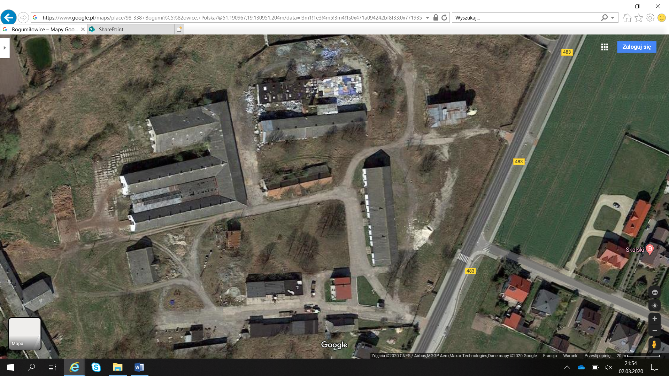

**Pow. ok.1200m2**

**Pow. ok. 2200m2**